
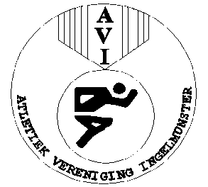
GEMEENTE INGELMUNSTER
Zondag 17 oktober 2021 om 14.00 u.
51e VELDLOOP DAMES –HEREN

Inrichting: Atletiekvereniging Ingelmunster A.V.I.
Voor niet-aangeslotenen en leden W.VL.V.T.A.V.

Reeks 1 meisjes kuikentjes 17-16 150m aanloop r
Reeks 2 jongens kuikentjes 17-16 150m aanloop r
Reeks 3 meisjes eendjes 15-14 300m A kl r
Reeks 4 jongens eendjes 15-14 300m A kl r
Reeks 5 meisjes benj. 13-12 800m B m r
Reeks 6 jongens benj. 13-12 800m B m r
Reeks 7 meisjes pup. 11-10 800m B m r

Reeks 8 jongens pup. 11-10 800m B m r
Reeks 9 meisjes min. 09-08 1200m C gr r
Reeks 10 jongens min. 09-08 1600m A kl r + C gr r
Reeks 11 meisjes kad. 07-06 2200m C gr r X2
meisjes schol. 05-04 2200m C gr r X2
Reeks 12 jongens kad. 07-06 2200m C gr r X2
jongens schol. 05-04 2200m C gr r X2
Reeks 13 volkscross iedereen 2200m C gr r X2
Erik D’Hoop uit symphatie
Reeks 14 G-sporters alle leeftijden 800m B m r
Reeks 15 dames jun. 03-01 2200m C gr r X2
dames sen.I 00-91 2200m C gr r X2
dames sen.II 90-81 2200m C gr r X2
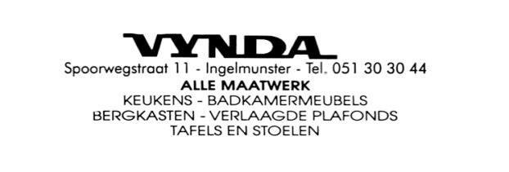
Reeks 16 dames sport. I 80-71 2200m C gr r X2
dames sport. II 70-61 2200m C gr r X2
dames sport. III 60-vr 2200m C gr r X2
Reeks 17 heren vet. I 80-71 3300m C gr r X3
Reeks 18 heren vet. II 70-61 3300m C gr r X3
heren vet. III 60-vr 3300m C gr r X3
Reeks 19 heren jun. 03-01 4400m C gr r X4
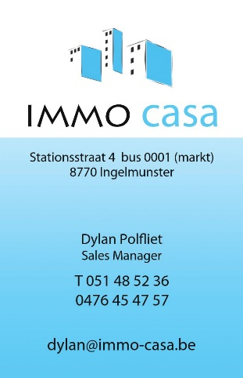
heren sen.I 00-91 4400m C gr r X4
heren sen. II 90-81 4400m C gr r X4
Reeksen 11,12,15, 18 en 19 afzonderlijk klassement

Belangrijke gegevens:
* Veldloop voor alle niet aangeslotenen en vrije sporters
* Parkoers: Sportcentrum Bollewerpstraat 92A
Ingangsprijs: € 2
* Inschrijvingen, Kleedkamers, Prijsuitdeling: Gemeentelijk sportcentrum
*Bollewerpstraat 92a 8770 Ingelmunster. In de nieuwe
sporthal.
* Inschrijvingsbijdrage: leden W.VL.V.T.A.V. : € 2,50 ,
niet - leden : € 5 .
* Inschrijvingsbijdrage volkscross : € 3 voor iedereen
* Prijzen: Medailles voor de podiumplaatsen.
Naturaprijs voor iedereen.
* Bijzondere medewerking: Sponsors criterium, W.VL.V.T.A.V.,
Gemeentebestuur, Sportdienst, alle adverteerders.

* Info: Kathleen Debels 0486/928169 of atletiek-ingelmunster@hotmail.com

